ВСЕРОССИЙСКАЯ ОЛИМПИАДА ШКОЛЬНИКОВ. ШКОЛЬНЫЙ ЭТАП.

2023-2024 УЧЕБНЫЙ ГОД

**ЗАДАНИЯ ПО ИСТОРИИ**

**10 КЛАСС**

**Время выполнения: не более 90 минут**

**Общее количество баллов – 100**

**Задание № 1.(Максимальный балл – 12).**

**1.1.** Кто из перечисленных ниже государственных деятелей связан с царствованием Александра I? (2б.)

А) А.Аракчеев           Г) М.Сперанский

Б) М Кутузов             Д) Н.Новосильцев

В) Ю.Самарин           Е) А.Горчаков

**Ответ:___________________________________________________**

**1.2.** Теория официальной народности возникла в годы царствования (1 б.)

1) Екатерины II          3) Николая I

2) Павла I                   4) Александра III

**Ответ:____________________________________________________**

**1.3.**Укажите, кто из перечисленных людей участвовал в обороне Севастополя в годы Крымской войны (3 б.)

1)Д.Н. Сенявин

2)И.Ф. Паскевич

3)П.С. Нахимов

4)В.А. Корнилов

5)М.С. Воронцов

6)Э.И. Тотлебен

**Ответ:___________________________________________________**

**1.4.** Какие из указанных понятий (явлений) появились в правление Александра II? (3 б.)

1) Секретный комитет по крестьянскому делу

2) присяжный поверенный

3) земский участковый начальник

4) земская управа

5) всесословная воинская повинность

6) Шестигласная дума

**Ответ:___________________________________________________**

**1.5.**  Выберите из списка события, произошедшие в том же году, что и события, описанные во фрагменте (3 б.)

*С учётом всех этих новых и печальных обстоятельств моё сердце разрывалось на части, но моя душа оставалась непоколебимой. Для меня имели значение только интересы нации; я отправился в ссылку на скалу посреди моря. Моя жизнь была и вновь будет полезной вам… Благодаря вашему выбору я был возведён на трон, и всё то, что делалось без вашего участия, является незаконным. В течение 25 лет у нашей нации появились новые интересы, новые институты, новая слава. И всё это может гарантировать только национальное правительство и династия, рождённые в результате этих новых обстоятельств. Монарх, который будет править вами, уселся на мой трон благодаря тем же армиям, которые разорили нашу землю. Он безуспешно будет стремиться укрепить своё положение с помощью прав феодалов; он смог обеспечить честь и права только небольшому числу лиц, врагов народа, которые на протяжении последних 25 лет порицали его на всех наших национальных собраниях. Ваше спокойствие дома и ваше уважение за границей будут потеряны навечно…*

1) «Сто дней» Наполеона

2) Битва народов

3) Отмена университетской автономии

4) Дарование Конституции Царству Польскому

5) Луизианская покупка

6) Образование «Священного союза»

**Ответ:_______________________________________________________**

**Задание № 2. (Максимальный балл - 10).**

**2.1.** Расположите в хронологической последовательности:

А) отмена крепостного права в Прибалтике

Б) Зубатовский социализм

В) «Указ о вольных хлебопашцах»

Г) Русско- японская война

**Ответ:______________________________________________________________________________________________________________________________**

**2.2.** Расположите в хронологической последовательности (от наиболее раннего к наиболее позднему) лозунги, выдвигавшиеся Советской властью.

А) «Догнать и перегнать Америку!»

Б) «Кадры решают всё»

В) «Назад, к Ленину!»

Г) «Большевики должны овладеть техникой!»

Д) «Экономика должна быть экономной»

Е) «Где у безграмотного колос, у грамотного – два!»

**Ответ:________________________________________________________________________________________________________________________________________________________________________________________________**

**Задание № 3 (Максимальный балл – 24)**

**3.1.** Установите соответствие между фамилиями государственных деятелей и проведенными  ими реформами, преобразованиями, изменениями.

*ГОСУДАРСТВЕННЫЕ ДЕЯТЕЛИ*             *ПРЕОБРАЗОВАНИЯ , РЕФОРМЫ*

1) С. Ю.Витте

2) П. Д. Киселев

3) П. А. Столыпин

4) А. А. Аракчеев

A) разрушение общины

Б) реформа управления государственными крестьянами        B) учреждение военных поселений

Г) финансовая реформа

**Ответ:______________________________________________________________________________________________________________________________**

**3.2.** Установите соответствие между архитекторами и созданными ими сооружениями.

*АРХИТЕКТОРЫ*

А) Ф.Б. Расстрелли

Б) В.И. Баженов

В) М.Ф. Казаков

Г) К.И. Росси

Д) О. Монферран

Е) В.О. Шервуд

Ж) Р.И. Клейн

*СООРУЖЕНИЯ*

1. Михайловский дворец
2. Зимний дворец
3. Здание Музея изобразительных искусств в Москве
4. Дом Пашкова
5. Таврический дворец
6. Здание Сената в Московском Кремле
7. Исаакиевский собор
8. Здание Исторического музея в Москве

**Ответ:______________________________________________________________________________________________________________________________**

**3.3.** Установите соответствие между налоговыми реформами и правителями, при которых они были проведены.

*НАЛОГОВЫЕ РЕФОРМЫ*

А) отмена винных откупов

Б) отмена круговой поруки в крестьянской общине при уплате налогов

В) введение посошного налогообложения

Г) введение подушной подати

Д) отмена подушной подати

Е) введение подворного налогообложения

ПРАВИТЕЛИ

1. Иван IV Грозный
2. Фёдор Алексеевич
3. Пётр I
4. Екатерина II
5. Александр II
6. Александр III
7. Николай II

**Ответ:______________________________________________________________________________________________________________________________**

**3.4.** Установите соответствие между событиями отечественной и мировой истории, произошедшими в пределах одного десятилетия.

***СОБЫТИЯ ОТЕЧЕСТВЕННОЙ***

***ИСТОРИИ***

А) окончание междоусобной войны в Московской Руси

Б) Судебник Ивана III

В) присоединение Смоленска к Московскому княжеству

Г) отмена опричнины

Д) Крымские походы В.В. Голицына

Е) восстание под предводительством Е.И. Пугачёва

Ж) образование городских дум и городских управ

***СОБЫТИЯ МИРОВОЙ ИСТОРИИ***

1) принятие в Англии Билля о правах

2) подписание Декларации независимости США

3) Варфоломеевская ночь во Франции

4) окончание Столетней войны

5) провозглашение Германской империи

6) завершение Реконкисты в Испании

7) Четвёртый крестовый поход

8) «95 тезисов» Мартина Лютера

Ответ:_____________________________________________________________________________________________

**Задание № 4.** (**Максимальный балл – 8).**

Перед Вами – фрагмент из биографий известных государственных деятелей. Определите, о ком идет речь.

**4. 1.** Князь Новгородский (1236—1240, 1241—1252 и 1257—1259), великий князь Киевский (1249—1263), великий князь Владимирский (1252—1263). Канонизирован в 1547 г.

**Ответ:**___________________________________________________________

**4.2** Вице-президент (1774-1784) и президент (1784-1791) Военной коллегии, сенатор (с 1776), генерал-адъютант Е.и.в. (с 1774), главнокомандующий российскими армиями на юге (с 1789), Екатеринославский (с 1783), Таврический (с 1784) и Харьковский (с 1787) генерал-губернатор.

**Ответ:** ________________________________________________________

**Задание № 5. Внимательно рассмотрите карту и выполните задания. (Максимальный балл – 12).**

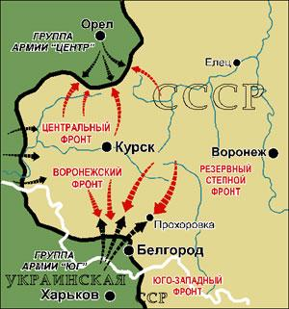

**5.1.** Укажите название немецкой и советских военных операций, которые изображены на карте?

*________________________________________________________________________________________________________________________________________________*

**5.2.** Назовите хронологические рамки оборонительной и наступательной операций, проведенных Красной Армией в ходе Курской битвы.

***_______________________________________________________________________________________________________________________________________________***

**5.3.** Кто командовал Центральным фронтом? ***____________________________***

**5.4**. Какие суждения, относящиеся к событиям, обозначенным на карте, являются верными?

1) сражение, этап которого обозначен на карте, длилось шесть месяцев;

2) события, обозначенные на схеме, относятся к коренному перелому в ходе войны;

3) обозначенные на карте события происходили зимой;

4) операция, ход которой обозначен на карте, относится к «десяти сталинским ударам»;

5) итогом событий, обозначенных на схеме, стало освобождение ряда оккупированных районов СССР;

6) в период битвы, обозначенной на карте, в Москве был дан первый за всю войну салют.

Выберите три суждения из шести предложенных

**Ответ: ________________________________________________________________**

**Задание № 6. Внимательно рассмотрите изображение и выполните задания (Максимальный балл – 9).**

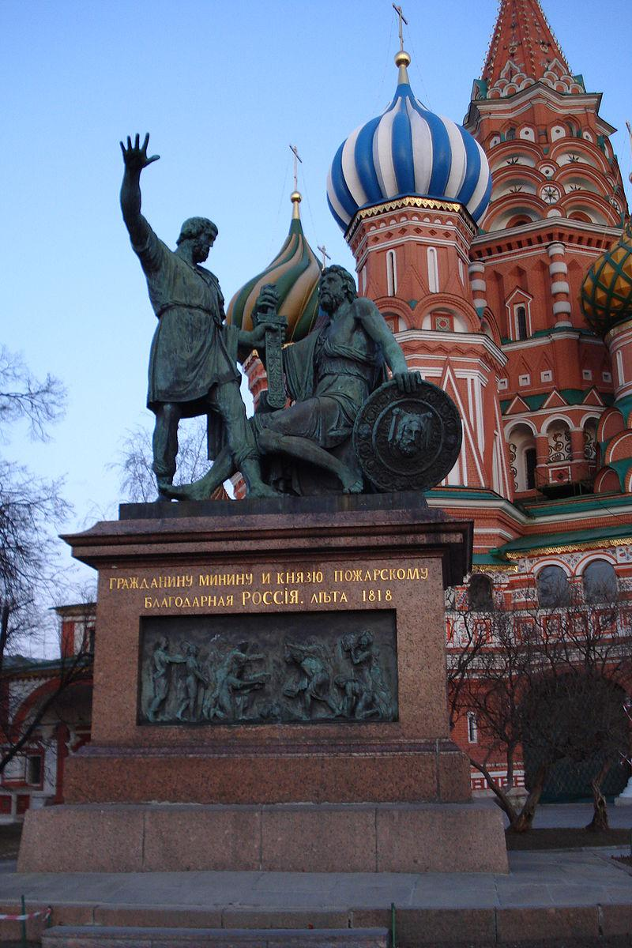

**6.1**. **Назовите автора данной скульптуры**.***_______________________________***

**6.2**. **Кого изобразил автор? Что вы знаете о них?** ***________________________________________________________________________________________________________________________________________________________________________________________________________________________________________________________________________________________________***

**6.3**. **Выберите верные суждения.**

1)Памятник был создан на народные пожертвования.

2)Скульптура была установлена в том же веке, что и события, которым она посвящена.

3)Памятник установлен рядом с собором Василия Блаженного

4)Эпоха в истории, которой посвящена скульптура, получила название «междуцарствие»

5)В 2020 году исполнится 300 лет событию, которому посвящена скульптура

**Ответ:___________________________________________________________**

**Задание 7. (Максимальный балл – 10).**

Установите соответствие между историческими периодами и отражающими их изображениями.

|  |  |
| --- | --- |
| **1.** | **2.** |

|  |  |
| --- | --- |
| **3.** | **4.** |
| **5.** | **6.** |
| **7.** | **8.** |

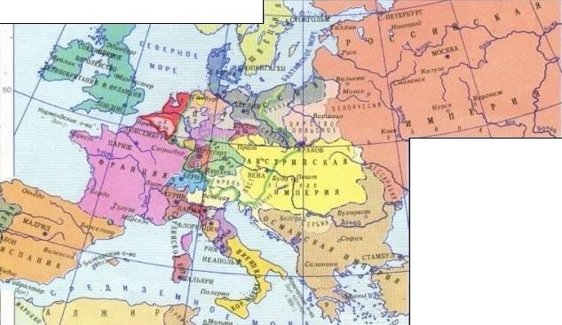

**9.**

**9.**

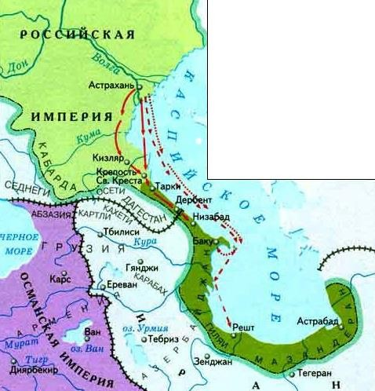

**10.**

**10.**

# Ответ:

|  |  |  |  |  |
| --- | --- | --- | --- | --- |
| **1-я половина XVIII в.** | **2-я половина XVIII в.** | **1-я половина XIX в.** | **2-я половина XIX в.** | **1-я половина XX в.** |
|  |  |  |  |  |

**Задание 8. (Максимальный балл – 15).**

Установите соответствие между фрагментами исторических источников и их краткими характеристиками: к каждому фрагменту, обозначенному буквой, подберите по 3 соответствующие характеристики.

*Обратите внимание на то, что среди приведённых характеристик есть лишние!*

**А.** 54. АЖЕ КОТОРЫЙ КУПЕЦЬ ИСТОПИТЬСЯ. Аже который купець, кде любо шед с чюжими кунами, истопиться, любо рать возметь, ли огнь, то не насилити ему, ни продати его; но како начнеть от лета платити, тако же платить, зане же пагуба от бога есть, а не виноват есть; аже ли пропиеться или пробиеться, а в безумьи чюжь товар испортить, то тако любо тем, чии то товар, ждуть ли ему, а своя им воля, продадять ли, а своя им воля.

56. АЖЕ ЗАКУП БЕЖИТЬ. Аже закуп бежить от господы, то обель; идеть ли искати кун, а явлено ходить, или ко князю, или к судиям бежить обиды деля своего господина, то про то не работять его, но дати ему правду.

1. О ЗАКУПЕ ЖЕ. Аже из хлева выведуть, то закупу того не платити; но оже погубить на поли и в двор не вженеть и не затворить, кде ему господин велить, или орудья своя дея, а того погубить, то то ему платити.
2. Аже господин переобидить закупа, а увидить купу его или отарицю, то ему всё воротити, а за обиду платити ему 60 кун.

**Б.** Потом Никон, друг наш, привёз из Соловков Филиппа митрополита. А прежде его приезда Стефан духовник молил Бога, постясь седмицу с братией, – и я с ними тут же, – о патриархе, чтоб дал Бог пастыря для спасения душ наших. Мы с митрополитом Корнилием Казанским, написав челобитную за собственными руками, подали её царю и царице – о духовнике Стефане, чтоб ему быть в патриархах. Он же не захотел сам и указал на Никона митрополита. Царь его и послушал. И пишет ему послание навстречу:

«Преосвященному Никону, митрополиту Новгородскому и Великолуцкому и всея Русии, радоватися», и прочее.

Когда же тот приехал, с нами – как лис: челом да здорово; ведает, что быть ему в патриархах, и чтоб откуда помешка какова не учинилась. Что о тех кознях и говорить! Царь его на патриаршество зовёт, а он будто не хочет. Морочил царя и людей, а с Анною по ночам укладывают, как чему быть; и, вдоволь наломавшись, с дьяволом, взошёл на патриаршество, Божиим попущением, опутав царя своими кознями и клятвою лживою.

**В.** После переворота 25 ноября люди, стоявшие наверху и стремившиеся ко власти, все были враждебны Остерману, все имели с ним старые счёты; друзей не было, тем более что характер знаменитого дипломата отталкивал, а не привлекал, такие характеры осуждают людей на одиночество. Таким образом, за Остермана не могло быть ходатаев у новой императрицы, все спешили наперерыв вооружать её против него, всеобщею ненавистью оправдать её личное нерасположение, а это нерасположение, как мы видели, было велико. Елисавета не любила Остермана, потому что с его стороны не встречала к себе ни малейшего сочувствия, на которое считала себя вправе как дочь Петра Великого, выведшего Остермана; с Петра II между Елисаветою и Остерманом должны были начаться столкновения, борьба за влияние; при Анне примирения быть не могло, в последнее время к нерасположению присоединялся страх. Елисавета более чем кого-либо боялась Остермана, а это чувство не располагает к любви; мы видели, что Елисавета даже не могла сдерживаться и позволяла себе выходки против Остермана, который платил тем же; при всей своей осторожности и скрытности он не мог удержаться и, когда пришли арестовать его, сделал выходку против Елисаветы, что, разумеется, не могло содействовать к смягчению гнева новой императрицы

**Г.** …Того же году божиим попущением грех ради наших турской царь салтан воста гонением на христианскую православную веру и изгна из Царяграда патриарха Иеремея и со всем его собором. Он же прииде в царьствующий град Москву, а с ним митрополит да владыка да гречан 60 человек.

Во следующее лето Божиим благоволением благоверный государь царь и великий князь Феодор Иванович всеа Русии самодержец, по совету и по благословению Царяграда патриарха Иеремея, и со отцем своим митрополитом всея Русии и со архиепископы и епископы и с архимариты и игумены и со вселенским собором и со всеми бояры уложили и поставили на патриаршество на пресловущий град Москву митрополита Иева. Сей бысть первый патриарх на Москве, а в Новгород на митрополию архиепископа Александра, а в Казань митрополита же и в Ростов и на Крутицы митрополитов, а преже тоже были по тем градом архиепископии.

**Д.** А в отписке астраханского митрополита написано:

Астраханские де служилые и всяких чинов люди, призвав его в круг, и помянутую его государеву грамоту увидев за подписанием высокодержавной его царского пресветлого величества руки и за красною печатью, слушали с великим прилежанием и со слезами. А о молебстве и о крестном целованье и что та грамота в ризнице, и о серебреном ковчеге написано то ж, что сказали помянутые присланные выше сего.

А по письму их отдал тое грамоту посланному от них мурзе князь Каспулату Урусову. И они, приняв её с великою честию, за премногою его, в. государя, к ним милость, о его государском здоровьи молебствовали. А о другой его ж, в. государя, милостивой же грамоте, присланной с Кисельниковым с товарыщи, иные из них усомневаясь чинили розврат, бутто та грамота прислана без его государева указу, на что его ж царское величество в подтверждение указал послать из Гродни вышеписанную свою, в. государя, грамоту за подписанием собственный своея руки и с приложением государственныя печати, дабы они сумнения не имели и об отпуске вин своих прислали б челобитчиков.

*Характеристики:*

**1.** В тексте источника упоминается категория зависимого населения на Руси, чья зависимость оформлялась договором на выполнения конкретной работы.

**2.** Источник, фрагмент которого приведён, относится к такому виду источников личного происхождения, как автобиография.

**3.** Автор источника негативно характеризует морально-нравственные качества одного из участников событий, которым посвящён текст.

**4.** Согласно тексту источника, кандидатура нового патриарха была предложена лично царём.

**5.** Источник, фрагмент которого приведён, относится к житийной литературе.

**6.** Источник, фрагмент которого приведён, относится к такому виду исторических источников, как законодательный акт.

**7.** Согласно тексту источника, причиной ареста политического деятеля является его участие в заговоре против правящего монарха.

**8.** В тексте упоминается крепость, выстроенная в период регентства Елены Глинской.

**9.** В тексте источника упоминаются материальные свидетельства подлинности государственных документов.

**10.** Источник, фрагмент которого приведён, относится к позднейшим историческим исследованиям – историографии.

**11.** В тексте источника упоминается каноническая процедура избрания лица высшего церковного сана.

**12.** В тексте источника упоминаются события, решающую роль в которых играла привилегированная часть войска – гвардия.

**13.** Источник, фрагмент которого приведён, относится к такому виду источников, как летопись.

**14.** Автор источника отмечает вынужденный характер поездки в Москву одного из участников событий.

**15.** В тексте источника описывается способ ознакомления населения с нормативно-правовыми актами.

**16.** Современником событий, которым посвящён фрагмент источника, была Ф.П. Морозова.

**17.** Одной из причин возникшего конфликта автор называет личную неприязнь участников событий, которым посвящён фрагмент источника.

**18.** В тексте источника упоминается размер компенсации, выплачиваемой заёмщику в случае нарушения условий договора займодателем.

**19.** Источник, фрагмент которого приведён, относится к такому виду источников, как делопроизводство.

**20.** Автором приведённого источника является Владимир Мономах.

**Ответ:**

|  |  |  |  |  |  |  |  |  |  |  |  |  |  |  |
| --- | --- | --- | --- | --- | --- | --- | --- | --- | --- | --- | --- | --- | --- | --- |
| **А** | | | **Б** | | | **В** | | | **Г** | | | **Д** | | |
|  |  |  |  |  |  |  |  |  |  |  |  |  |  |  |